《安全评价报告信息公布表》
机构名称 | 重庆市安全生产科学研究有限公司 |  |  |  |  | 资质证号 |  |  |  | APJ-（渝）-001
委托单位 | 中国石油天然气股份有限公司重庆城口销售分公司
项目名称 | 重庆市沙坪坝区万利商贸有限公司凤天路加油站安全现状评价
项目类别 | □预评价 ■现状评价 □验收评价 □其他
所属业务类别 |  | 危化
安全评价过程控制情况
安全评价项目管理 | 项目组组长 |  |  |  | 技术负责人 |  |  |  |  |  | 过程控制负责人
安全评价项目管理 | 李伟 |  |  |  | 刘国勇 |  |  |  |  |  | 冯皓
编制过程 | 报告编制人 |  |  | 报告提交日期 |  |  |  | 报告审核人 |  |  |  | 报告审批人
编制过程 | 李伟 |  |  | 2021.12 |  |  |  | 蔡治勇 |  |  |  | 蔡治勇
姓 名 | 认定专业 |  | 安全评价师从业识别卡/证书编号 |  |  |  |  | 注册安全工程师  注册证号 |  |  |  |  | 是否专职
李 伟 | 机械专业相关内容 |  | 1800000000201223 |  |  |  |  | / |  |  |  |  | 是
王 梅 | 电气 |  | S011053000110191001147 |  |  |  |  | 55090076425 |  |  |  |  | 是
张圣菊 | 化工工艺 |  | S011053000110192003084 |  |  |  |  | 37150168124 |  |  |  |  | 是
田祖伟 | 安全 |  | 1700000000301781 |  |  |  |  | 55180193956 |  |  |  |  | 是
张郑平 | 电气 |  | S011053000110192003137 |  |  |  |  | / |  |  |  |  | 是
何文勋 | 安全 |  | S011053000110193002272 |  |  |  |  | / |  |  |  |  | 是
刘文娟 | 自动化（仪表） |  | 1700000000201153 |  |  |  |  | 55140156484 |  |  |  |  | 是
雷楠 | 储运、油气储运 |  | S011053000110193002251 |  |  |  |  | / |  |  |  |  | 是
林 波 | 化学工艺与工程 |  | S011053000110192002987 |  |  |  |  | 55190209531 |  |  |  |  | 是
唐 波 | 过程装备与控制工程 |  | S011053000110192003004 |  |  |  |  | / |  |  |  |  | 是
刘国勇 | 化工工艺 |  | 1800000000100099 |  |  |  |  | 55060013805 |  |  |  |  | 是
冯 皓 | 机械、化工机械 |  | 1600000000201291 |  |  |  |  | 55130140330 |  |  |  |  | 是
蔡治勇 | 火炸药、安全 |  | 0800000000102949 |  |  |  |  | 55080052964 |  |  |  |  | 是
项目简介 | 重庆市沙坪坝区万利商贸有限公司凤天路加油站（以下简称：凤天路加油站），位于重庆市沙坪坝区凤天大道23号，占地面积2212m2，建筑面积375.83m2，站内设25m3汽油罐92井 1座；25m3汽油罐95井 1座；25m3汽油罐98井 2座；、30m3柴油罐1座，共设置4个加油岛、每个加油岛上设置1台四加油机。柴油罐容积折半计入油罐总容积，故该站油罐总容积为90m3，属于三级加油站。  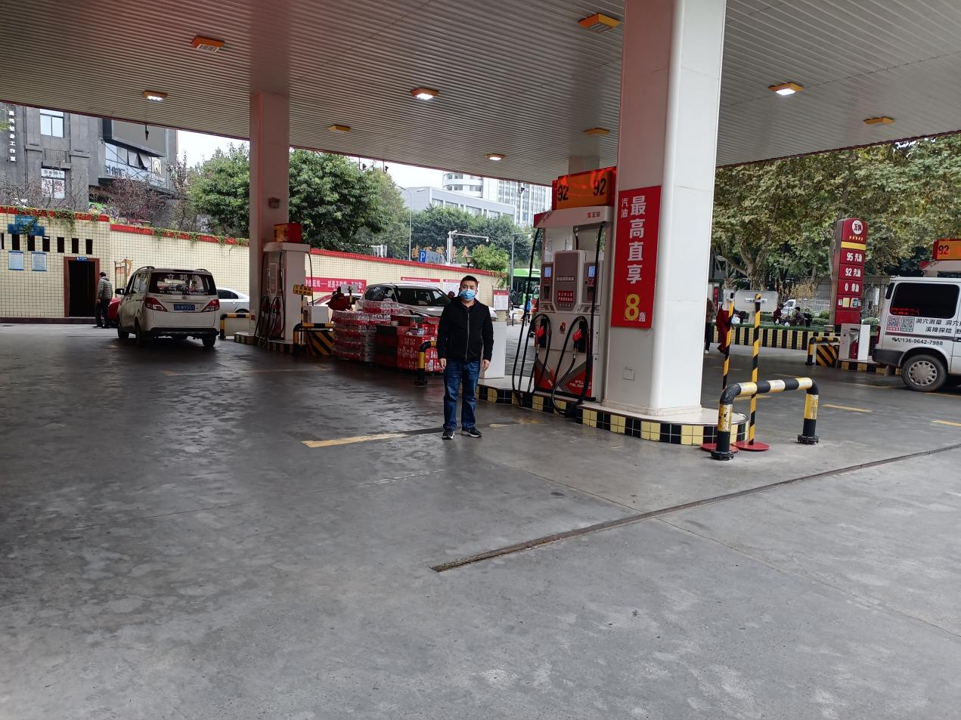
现场开展工作情况 | 勘验人员 |  | 勘验时间 |  |  |  | 勘验任务 |  | 勘验中的问题
现场开展工作情况 | 李伟 |  | 2021.11.10 |  |  |  |  |  | 见报告

